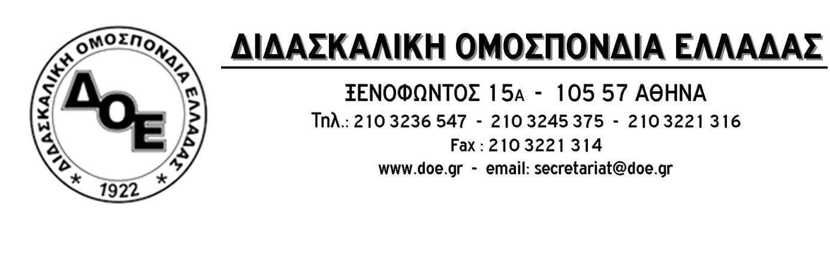
Αθήνα 25/2/2016
Προς
Τους Συλλόγους Εκπαιδευτικών Π.Ε.

Θέμα: Συνεδρίαση Επιτροπής Διορισμών – Υπηρεσιακών Μεταβολών

Συνεδρίασε σήμερα 25/2/2016 στο Υπουργείο Παιδείας η Επιτροπή για τους διορισμούς και τις υπηρεσιακές μεταβολές. Όπως και στις προηγούμενες συνεδριάσεις το θέμα συζήτησης δεν αφορούσε, για μια ακόμη φορά, τους μόνιμους διορισμούς εκπαιδευτικών. Το τεράστιο αυτό πρόβλημα έχουμε τονίσει ως εκπρόσωποι του Δ.Σ. της Δ.Ο.Ε. σε όλες τις προηγούμενες συνεδριάσεις. Το ίδιο κάναμε και σήμερα, ζητώντας από τους εκπροσώπους του Υπουργείου Παιδείας να μας απαντήσουν άμεσα για το πότε και πόσοι διορισμοί θα γίνουν καθώς και με πιο τρόπο αφού οι συζητήσεις σε εξωθεσμικό επίπεδο για το ζήτημα αυτό είναι πολλές και δημιουργούν κλίμα έντονης ανασφάλειας και ανησυχίας στους αναπληρωτές - αδιόριστους εκπαιδευτικούς.
Οι εκπρόσωποι του Υπουργείου απάντησαν ότι το Υπουργείο Παιδείας έχει ως στόχο την ομαλή έναρξη των σχολείων το Σεπτέμβριο. Το θέμα των μόνιμων διορισμών είναι πολύ κρίσιμο αλλά παρά την προσπάθεια της πολιτικής ηγεσίας για επίλυσή του δεν υπάρχει ακόμα εξασφαλισμένος συγκεκριμένος αριθμός μόνιμων διορισμών αφού το θέμα σχετίζεται με την αξιολόγηση από τους θεσμούς. Δεν υπάρχει, επίσης, από την πλευρά του Υπουργείου ανακοινώσιμη, αρθρωμένη εισήγηση που να αφορά τον τρόπο με τον οποίο θα πραγματοποιηθούν οι όποιοι διορισμοί. Οι εκπρόσωποι του Υπουργείου Παιδείας ενημέρωσαν τις Ομοσπονδίες των εκπαιδευτικών ότι σύντομα θα κληθούν για να συζητήσουν επί του θέματος.
Θεωρούμε ότι οι «απαντήσεις» που δόθηκαν για μια ακόμη φορά δεν ανταποκρίνονται στη σημασία και στην ένταση του προβλήματος της αδιοριστίας που μαστίζει την εκπαίδευση.
Το Δ.Σ. της Δ.Ο.Ε. παλεύει για άμεση πραγματοποίηση όλων των μόνιμων διορισμών που χρειάζεται η εκπαίδευση, για τη μονιμοποίηση όλων των συμβασιούχων στην εκπαίδευση χωρίς όρους και προϋποθέσεις.

Οι εκπρόσωποι στην Επιτροπή

Θανάσης Κικινής
Νίκος Φασφαλής

